《程序设计进阶与实践》实验报告

姓名 | 牛庆源 |  | 学号 | PB21111733 | 日期 | 3.27
实验名称 | 梅森素数的判断
实验环境：AMD Ryzen 7 5800H with Radeon Graphics 3.20 GHz 、
16.0 GB (13.9 GB 可用)
一、问题分析与求解思路
对素数p求使2的p次减1为素数的p并将该素数输出，p的范围是1 – 1000。使用常规的方法，用long long类型的数字直接计算的话，数字位数不够，只能承受2的32次方 – 1的大小，显然不满足要求。对此，可以采用数组储存数字的方式，定义一个大小比最大数字位数高的数组存放数字，再把一般的加减乘除和取余都用数组计算的方式写出函数，再用一般的素数判断法即可。
然而很显然，一般的素数判断法在遇到很大的数字时，求解速度会很慢，因为循环次数增长速度极快。因此我们需要一种更好的方法求解。
查阅相关资料得到，Miller-Rabin素性检验可以使求解速度变快很多，这是一种概率算法，测试次数越多被测试数字越可能是素数。在需要检测的数字极大时，测试次数远比一般的素数判断法要少的多。所以可以采用这种方法求解问题。
综合来说，1.由于数字太大选择数组表示数字。2.采用数组的计算替换掉一般的运算。3.由于一般素数判断法复杂度很高，所以采用米勒-拉宾素性检验的方法来判断被检验数是否为素数。
二、核心代码说明
具体说明见代码。（这里摘出一些）
int meisen(int p, int len)
{
int two[len];//存放数字2，之后不再改变
int p_1[len];//存放数字2的p次减1，之后不再改变
int p_2[len];//存放数字2的p次减2，之后不再改变
int _1[len];//存放数字1，之后不再改变
int k[len];//用来计算并存放每步计算结果的数组

memset(two, 0, len * sizeof(int));//初始化
memset(p_1, 0, len * sizeof(int));
memset(_1, 0, len * sizeof(int));
memset(k, 0, len * sizeof(int));

two[len - 1] = 2;
k[len - 1] = 1;
_1[len - 1] = 1;

/*检验素性
n = 2 ^ p - 1
n - 1 = 2 ^ p - 2
let n - 1 = m * 2 ^ t */

for (int l = 0; l < p; l ++)//2 ^ p
{
mul_num(2, k, len);
}

arr_sub1(k, len);//2 ^ p - 1
for (int i = 0; i < len; i ++)
{
p_1[i] = k[i];
} //p_1 is the number

arr_sub1(k, len); //2 ^ p - 2

for (int i = 0; i < len; i ++)
{
p_2[i] = k[i];
} //K2 = 2 ^ n - 2
int t = 0;
while (1)
{
if (k[len - 1] % 2 == 0)
{
half_arr(k, len);
}
else
{
break;
}
t ++;
} //2 ^ p - 2 = m * 2 ^ t 计算m和t
int P[5] = {3, 5, 7, 11, 13};//用简单素数表多次判断
int cnt = 0;//计数
for (int i = 0; i < 5; i ++)
{
int a = P[i];
if (p < 4)//if the number is small then it's prime(actually they are 3 and 7)
{
cnt ++;
continue;
}
int array[len];
copy(array, _1, len);
mul_num(a, array, len);
quick_mod(array, k, p_1, len);//array = array ^ k % p_1
for (int i = 0; i < t; i ++)
{
int temp[len];
copy(temp, array, len);
quick_mod(array, two, p_1, len);//array = array ^ two % p_1
if (compare(array, _1, len))
{
if (!(compare(temp, _1, len)) && !(compare(temp, p_2, len)))
{
return 0;
}
}
}
if (compare(array, _1, len))
{
cnt ++;
continue;
}//检验通过，检验下一个简单素数
return 0;//如果有一次检验不通过
}
if (cnt == 5)
{
print(p_1, len);
return 1;
}//5次检验均通过
}
三、测试、运行与分析
函数的测试均通过
如下为运行
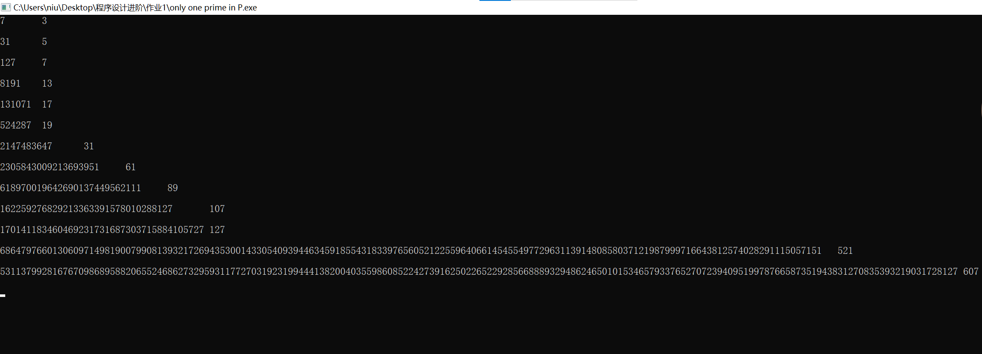
对这个程序的分析：开始的时候对于数组的复制采用了memcpy，但是发现运行缓慢，于是自己写了一个copy函数，运行速度变快不少；开始的时候把很多的运算都放在了主函数里，之后为了便于测试和检查代码是否正确，把很多可以放在函数里的代码都放在了函数里，导致写了13个函数；测试的时候用rand随机，更可信。
事实上，在测试过程中，发现简单素数只用3，就可以保证计算结果正确。
四、备注（* 可选）
问题是这个程序运行还是很缓慢……
总结

- 写并学会了数组表示一般数字的运算。
- 找到了1000以内的梅森素数（指数p）。
- 程序写完之后对程序进行了一些优化。
- 丰富了写函数和调用函数的经验。

另附（源代码文件名称） |  | 梅森素数nqy.c
（不超过4页）

